Отчет о проделанной работе

в период дистанционного обучения.

Старшая разновозрастная группа.

Тематическая неделя: «Я здоровье берегу – сам себе я помогу!».

Воспитатель: Ковалевская Елена Владимировна

13.05.2020

**Непосредственно образовательная деятельность. Формирование элементарных математических представлений.**

**Тема:** «Здоровье в порядке. Спасибо зарядке!».

**Задачи:**

* Закрепить знания числового ряда, правильно пользоваться количественными и порядковыми числительными, считать в пределах 10 и обратно.
* Совершенствовать умения сравнивать предметы различной величины, размещать их в ряд в порядке возрастания (убывания), длины, высоты.
* Закрепить умение называть дни недели, последовательность частей суток.
* Воспитывать ценностное отношение детей к здоровью и человеческой жизни, овладение элементарными нормами и правилами (в питании, двигательном режиме при формировании полезных привычек).

Детям была предложена работа с карточками из геометрических фигур, для снятия эмоционального напряжения физминутка-игра «Расскажи, где ты стоишь», просмотр видео-ролика «Зачем нужна зарядка» и назвать о режиме дня в домашних условиях.

В обучении приняли участие: 7 воспитанников.

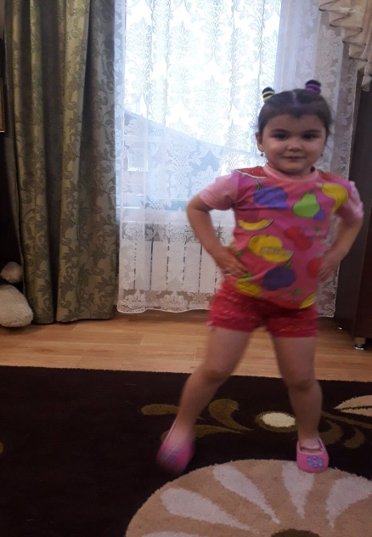 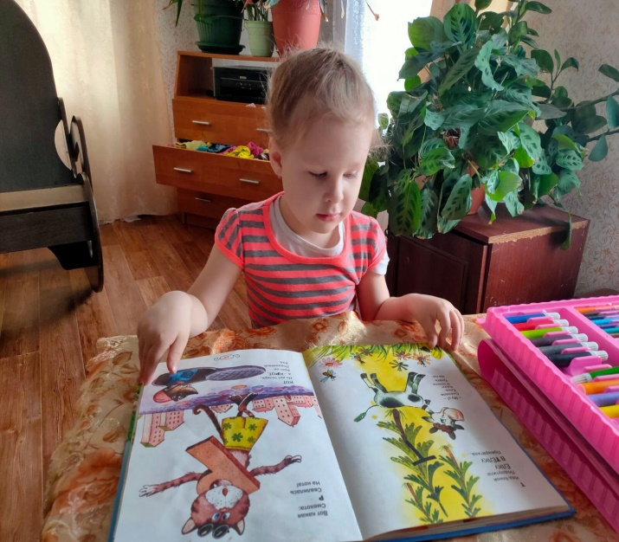

**Непосредственно образовательная деятельность. Аппликация**

**Тема:** Изготовление книжки-малышки «Овощи и фрукты-полезные продукты».

**Цель:** Учить детей самостоятельно выбирать содержание картинок для книжки, согласовывать размер изображаемого предмета с величиной страницы; развивать творческие способности детей.

Детям были предложены картинки **витаминов,** полезных продуктов; промышленные **витамины;** и изготовить книжку-малышку «Овощи и фрукты-полезные продукты».

В обучении приняли участие: 7 воспитанников.

